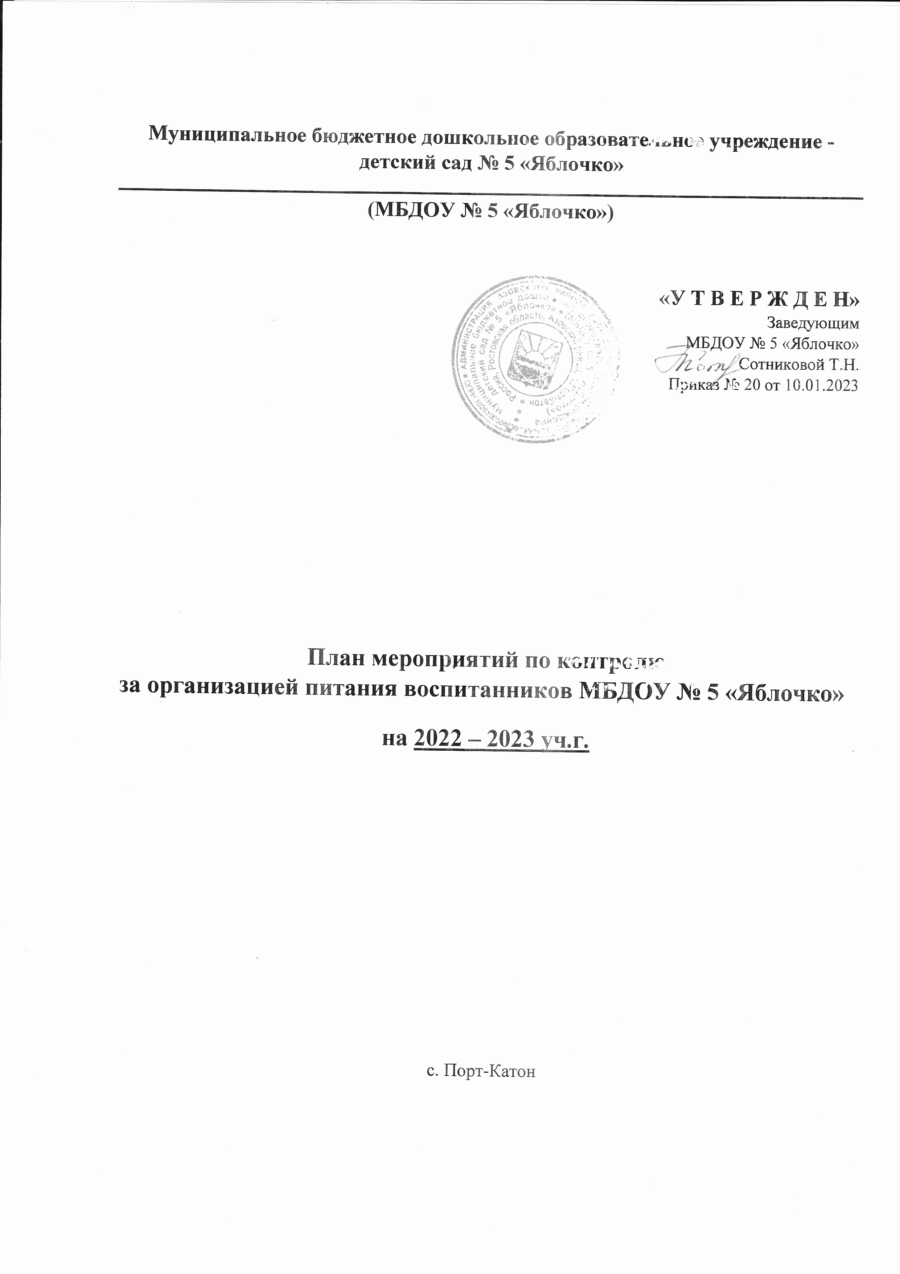

1 | Соблюдение натуральных норм питания | Ответственный за составление меню и ведение накопительной ведомости | Ежедневно | Меню- Требование  10-ти дневное меню | Составление меню
 |  | Заведующий | Ежедневно |  | Анализ, утверждение
 |  | Ответственный за составление меню и ведение накопительной ведомости | 1 раз в 10 дней | Таблица подсчета | Анализ
2 | Качество приготовления пищи | Медицинская сестра  Заведующий  Повар | Ежедневно | Журнал «Бракераж готовой продукции» Акт проверки | Методика органолептической оценки пищи

3 | Сроки хранения и своевременного использования скоропортящихся продуктов | Медицинская сестра  Заведующий хозяйством | Ежедневно | Журнал «Бракераж сырой продукции» | Анализ, учет
 |  | Заведующий | 1 раз в месяц | ДРК | Анализ  документации
3 | Соблюдение оптимального температурного режима хранения продуктов в холодильниках | Медицинская сестра | Ежедневно | Журнал «Регистрации температуры холодильника» | Проверка  Запись в журнале
4 | Соблюдение правил и требований транспортировки продуктов | Медицинская сестра | При поступлении продуктов |  | Наблюдение
 |  | Заведующая
5 | Закладка блюд | Медицинская сестра | Ежедневно | Поварская тетрадь | Анализ документации,  взвешивание продуктов
 |  | Заведующий | При отсутствии медицинской сестры, нарушениях | Акт-  проверки 1 раз в месяц  Журнал низового контроля
 |  | Низовой контроль | 1-2 раза в неделю
6 | Маркировка посуды, оборудования | Медицинская сестра | Постоянно | Санитарный журнал | Наблюдение
 |  | Заведующий | при нарушениях | ДРК | Наблюдение, анализ документации

7 | Норма выхода блюд (вес, объем) | Медицинская сестра | Ежедневно | Поварская тетрадь | Контрольное взвешивание блюд
 |  | Бракеражная комиссия | 1-2 раза в месяц | Акт контрольного взвешивания блюд на пищеблоке
 |  | Заведующий | При нарушениях | Акт контрольного взвешивания блюд на пищеблоке
8 | Санитарное состояние пищеблока, групп, кладовых. | Медицинская сестра | Ежедневно | Журнал «Санитарное состояние» | Наблюдение
 |  | Заведующий | 1 раз в месяц | ДРК | Наблюдение, анализ документации
9 | Калорийность пищевого рациона, выполнение норм питания | Медицинская сестра | Ежедневно  1 раз в месяц | Технологическая  карта  Журнал «Подсчета калорийности» | Анализ, запись в журнале
 |  | Заведующий | 1 раз в квартал | Карта контроля на сайте комитета по образованию | Анализ
 |  |  | 1 раз в месяц | Сводная таблица | Сравнительный анализ показателей
 |  | Родительская общественность | 1 раз в месяц | Итоговая таблица | Сравнительный анализ показателей
10 | Соблюдение правил личной гигиены сотрудниками | Медицинская сестра | Ежедневно | Журнал «Регистрации осмотра на гнойничковые заболевания» | Осмотр, запись в журналах

 |  |  | 1 раз в квартал | «Журнал регистрации медицинских осмотров», санитарные книжки | Анализ документов. Запись в журнале
 |  | Заведующий | Периодически | Журналы.  Санитарные книжки | Анализ документации
11 | Соблюдение графика выдачи питания | Медицинская сестра | Ежедневно | Совещание при заведующем | Оперативный контроль
 |  | Заведующий | 2 раза в месяц | ДРК  Карта контроля П-2 | Оперативный контроль
12 | Качество и безопасность готовой продукции и сырья при поступлении в детский сад | Медицинская сестра  Заведующий | При поступлении продуктов | Технические документы, Сертификаты качества, справки, фактуры, журнал «Бракераж сырой продукции» | Анализ документации
15 | Нормативно-правовая база по организации питания | Заведующий  Медицинская сестра | Периодически | СанПин  Положения, приказы, правила, требования | Изучение, принятие управленческих решений, Разработка документации,

 |  |  |  |  | приказы, памятки и т.д.
16 | Использование дезинфекционных средств | Медицинская сестра | Ежедневно | Санитарный журнал группы | Запись, анализ
 |  | Заведующий | 1 раз в месяц | ДРК
 |  | завхоз | 1 раз в неделю | сертификат ведомость выдачи
17 | Исполнение предписаний, замечаний, нарушений | Заведующий  Медицинская сестра | Регулярно | Отчет, справки, акты и т.д.
18 | Заявка продуктов питания | завхоз | Ежедневно | Фактура | Анализ выполнения натуральных норм питания за 10 дней
19 | Организация питания  в учебно-воспитательном процессе | Заведующий | По плану внутреннего контроля | Оперативный контроль ежедневный, ежемесячный календарные планы, режимные процессы. | Наблюдение, анализ результатов
 |  | Руководитель МО педагогов МБДОУ
20 | Технология мытья посуды | Медицинская сестра | Периодически | Санитарный журнал группы | Наблюдение, опрос
 |  | Заведующий | 1 раз в месяц | ДРК

